ASKØY ROTARY KLUBB
MÅNEDSBREV

Rotary året 20 22 - 2023
Brev nr. : 4 30 11 22
Fremmøteoversikt:
Dato | Antall |  |  |  |  |  |  |  |  |  |  |  |  | Gjester
0311 | 15 |  |  | 65,2% |  |  |  |  |  |  |  |  |  | 3
1011 | 10 |  |  | 43,5% |  |  |  |  |  |  |  |  |  | 5 fra Fenring
1711 | 11 |  |  | 47,8%
2411 | 8 |  |  | 34,8% |  |  |  |  |  |  |  |  |  | 2 Fra org LEVE
Programoversikt for neste måned:
Dato | Tema |  |  |  |  |  |  |  |  |  |  | 3minutter |  | Referent |  | Ansvarlig
01 12 22 | Spise prate møte |  |  |  |  |  |  |  |  |  |  | Arvid |  | Geir |  | Arvid tok referat
08 12 22 | Fredsarbeid i rotary |  |  |  |  |  |  |  |  |  |  | Geir |  | Arvid
15 12 22 | Førjulsavslutning med middag |  |  |  |  |  |  |  |  |  |  | Lars |  | Eli
22 12 22 | Ikke møte
Fødselsdager i Desember
Navn |  |  |  |  |  |  |  |  | Dag |  | Mnd | År |  | Alder
Magne Magnussen |  |  |  |  |  |  |  |  | 14 |  | 12 | 1943 |  | 79

President Eli Lexander Sekretær Brith Grane
Mobil 91331392 E post elex@online.no Mobil 90992525 E post brikar@online.no

Rotary medlemsmøte 03 11 22

Tilstede 15 medlemmer og 3 gjester, Frøydis, Marit og Hågen.
Vi møtte til nydelig dekket og pyntet bord av arrangement komiteen.
Presidenten, Eli, ønsket velkommen og tente lys for vennskap. Spesielt ønsket hun velkommen Giske og Helge Sølsnes. Helge har ikke vært på møte
på en stund pga sykdom og Giske ser vi ikke så ofte.

Hun ga også gjestene en liten symbolsk gave. En kulepenn utformet som en sprøyte fylt med rødfarge. Dette for å minne oss om poliovaksinen, som selv i vår tid er viktig.

Der etter ga hun ordet til Tor som var kveldens hovedtaler.
Han holdt en glimrende tale på rim, hvor hvert avsnitt ble avbrutt av en vits. Han snakket om vennskap, pyntet festlokale, lutefiskens opprinnelse og tilbehør. To av teoriene om lutefisk begynner med en brann. Lutefisken er datert helt tilbake til 1555 og en mann ved navn Olaus Magnus. Ellers er den tatt med for første gang i Hanna Wisnes kokebok. Tilbehør skal være poteter, grønn ertestuing, stekt bacon, sennep og lefse. Lutefisk er meget utbredt i USA, Sverige og Finland

Vi fikk to bilvitser hvor Yngve og Lars var flettet inn i hver sin. Humoristisk og god tale!

Seremonimester Einar redegjorde for serveringen og pr kr 400.- pr kuvert.

Så sang vi 3 første vers av lutefisksangen akkompagnert av Giske på piano.

Maten smakte fortreffelig og godt i glasset hørte med; vann, brus, øl med og uten og akevitt!

Dette var gildt, praten gikk livlig under bordsete. Noen skåler ble utbrakt og avslutning sang vi
De 4 gjenværende lutefiskversene.

Presidenten avsluttet det hele og minte om neste møte, bedriftsbesøk på Høyskolen Vestlandet.

Brith Grane
Referent

Referat fra bedriftsbesøk 10.11.2022

Denne kvelden var vi invitert sammen med Fenring på bedriftsbesøk til Høgskulen på Vestlandet, campus på Kronstad.
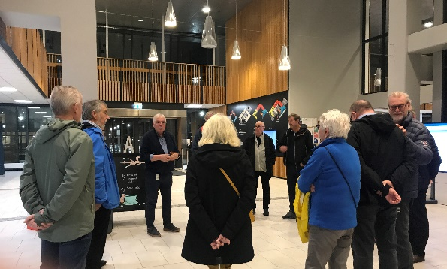
Vi var 10 medlemmer fra Askøy Rotaryklubb og 5 medlemmer fra Fenring Rotary klubb. Det var presidenten i Fenring, Arne Bygstad, som hadde besørget invitasjonen. Han jobber ved høgskolen.
Vi ble tatt imot av driftssjef på skolen, Øyvind Henne. Han guidet oss entusiastisk rundt i det 52 000 m2 store bygget, (byggetrinn 1 fra 2014) - samt det siste nybygget K2 på 14 000 m2 (byggetrinn 2 fra 2020). Skolen huser 9 000 elever og 5 000 ansatte.
Høgskulen på Vestlandet er en sammenslåing av Høgskolen i Bergen, Høgskulen i Sogn og Fjordane og Høgskolen Stord/Haugesund, og har fem studiesteder/campuser: Bergen, Førde Haugesund, Sogndal og Stord.
Høgskulen er bygget på NSB sitt gamle verkstedsanlegg på Kronstad. Fire teglsteinsbygg og et trebygg fra den tiden NSB brukte tomten, er restaurert og blitt en del av høgskolen. De gamle teglsteinveggene er bevart og integrert på en flott måte i det nye. Teglsteinen binder godt sammen gammelt og nytt.
Mellom og innenfor teglveggene er det store glassfelt mot omgivelsene og hager inne i skoleanlegget. Jernbaneskinnene, som bandt verkstedhallene sammen, er bevart på ulike måter ute i hagene. Men pga. dårlig vær og mørke, klarte vi ikke å se hagen – ei heller skinnene.

Tanken er at den nye bygningen er en slange som kveiler seg rundt og mellom de fire gamle jernbanebygningen – og liksom verner dem.

Bygget har 80 varmebrønner – som er boret 220 meter ned i jorden, der all overskuddsvarm lagret. Varmen blir ført ned i grunnen til varmebrønnene. Der kan varmen lagres gjennom sommeren, for så å bli brukt om vinteren. Da tas varmen opp fra brønnene og går gjennom varmepumpen før den sendes rundt i bygget igjen.er samler sommervann lagrer sommervann. Nybygget hadde solceller på taket.
Skolen har en kultursal; «Mimes brønn» med 365 sitteplasser, med moderne scene og avansert lyd- og lysanlegg.
Videre har skolen et minisykehus med operasjonssal for sykepleiestudentene. Det var vurdert å bruke dette som en back-up under koronaen. Det ville være mulig å ruste dette opp til et fullgodt sykehus som kunne vært brukt.
Skolen innehold også en 50 meter lang simulator-tank til testing av båtmodeller.
Fargene i de lange korridorene er satt sammen etter at designeren hadde vært på seminar på Finse. Hun hadde da sett godstoget med alle de ulike containervognene kjøre forbi. Og den fargepaletten brukte hun på veggene i korridoren, som gir et spesielt uttrykk med brokete fargesammensetning.
Det var lagt opp til free-seating for både elever og ansatte på skolen. Men Øyvind Henne sa at det hadde en tendens til at det lett kan bli at folk finner fast plasser etter hvert…
Seat-box var en populær innretning. Det var en «boks» på størrelse med en telefonboks – der en kan sitte i et eget avlukke – skjermet for andre mennesker - og lyd.
Det er brukt mye penger på kunst. Noe kunst var mer spesielt en annet. F.eks en såpeboblemaskin – kunst som hang i taket, og sprøytet ut såpebobler. Denne var ikke i aktivitet da vi var der.
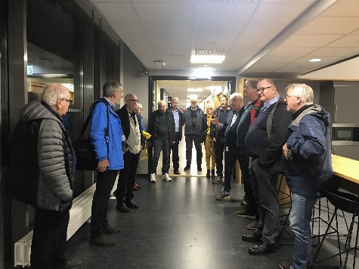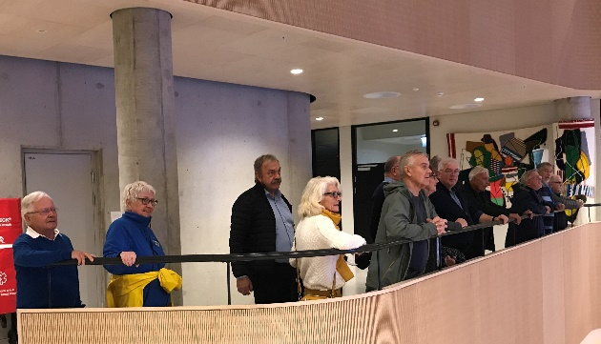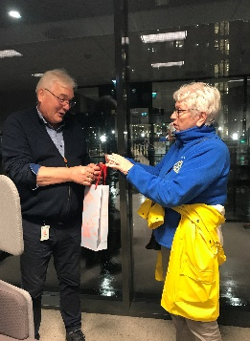
Det var store områder å bevege seg på. Det ble rene trimturen for de fleste. Og vi hadde vår fulle hyre med å finne igjen Tor – som stadig vekk rotet seg bort i en heis, og havnet i feil etasje.
Som takk for omvisningen fikk Øyvind Henne overrakt den tradisjonelle «godteposen» fra presidenten.
- Bente

- Referat fra klubbmøte i ARK 17 11 2022

Tilstede 11 medlemmer.
Presidenten tente lys for rasisme i samfunnet. Fokus på å bekjempe rasisme. Einar bar borte, hadde fått Corona. Det var møte kl 1730 i Møllesalen mellom ARK og MOT fra Askøy videregående skole mtp samarbeid. Asbjørn og Eli har møte med Kiwani Klubb med samme formål. Johs Ivar og Eli har hatt møte med Sandra Haugland og Solveig Wiik i Etablererforum, som holder til i Z huset på Storebotn. Dette var positivt.
Annonsesalget til messebladet er i fullgang og alle må trå til å gjøre så godt de kan.

Søknad fra TBF ved Asbjørn og Helge om kr 12 000.- til suppekjøkken i Kenya. Det ble enstemmig vedtatt.

De kr 50 000.- avsatt til GG er overført til prosjektet Crop Farming. Der har vi også søkt Sotra og Fenring om støtte og fått hhv kr 10 000 og kr 8 000.- Vi har søkt distriktets RRF komite om støtte på kr 20 000.- Da blir vår andel i prosjektet betydelig redusert-

Eli tok 3 min da Asbjørn ikke var tilstede.
Hun fortalte at hun hadde besøk av DG Odd Henry som fortalte at hun var ønsket som DG for året 2025-2026. En komite i distriktet skal ta seg av arbeidet med PETS og Distriktskonferanse. Hun fikk klubbens støtte til dette kandidaturet, hvor hun er velkvalifisert.

Så var det Jonas sin tur til foredraget Digital utvikling. Han er Cico og har besøkt klubbene i distriktet i høst for å hjelpe til med Fokusområdene. Slik ble han også kjent med Terje Ljones som er president i Kvam og ansatt på Frammo. Det resulterer i at vi får bedriftsbesøk der til våren.
Fokusområder er: Hjemmesider, struktur og bruk av bilder, Medlemsnett, som skal oppdateres med roller i klubben, Rotary Norway sin nye APP , enkelt for hvert medlem til info og registrering. Profilering av klubben lokalt og bruk av media, Info fra klubbene til Rotary i Vest, Profilering via My Rotary, «Showcase» etc. Kommunikasjonsplan, Strategiplan. ,Åpenhet - transparent virksomhet, frivillig organissasjon, Digitale plattformer:facebook, Appsco, Hjemmeside, Instagrametc. Rotaryskolen, Årshjulet, Møteprogram, Kontaktskjema, Norfo endret til Rotary Norge, Digitalisere klubbens historie, Videokonferanser, teams, Zoom, Og to meeting, mange muligheter der.

Referent

Brith Grane

Medlemsmøte i Askøy Rotary Klubb den 24 november 2022
Følgende medlemmer deltok: President Eli, Bente, Arvid, Einar, Lars, John Ivar, Tor og Geir.
President Eli åpnet møtet og tente lys i «Mørketiden» for de som har det tungt; spesielt i denne førjulstiden og de som trenger litt ekstra.
Hun ønsket deretter velkommen til de fremmøtte medlemmene og 2 gjester fra organisasjonen «LEVE» i Hordaland som representerer etterlatte etter selvmord.
Hun benyttet også anledningen til å ønske Einar overstått bursdag.
De 2 gjestene fra «LEVE» avd Hordaland var fylkesleder Anne Marie Ulvolden og nestleder Anne Marita Milde som er spesialist i Psykologi.
Anne Marie takket for invitasjonen og innledet med å fortelle at lederen selv skal være etterlatt etter selvmord. Hun har selv mistet en bror på denne måten.
Organisasjonen heter formelt «LEVE»-Hordaland, men representerer så langt i hovedsak Bergen Kommune. Grunnen til at de ikke har skiftet navn til «LEVE»-Vestland er at det er en egen avdeling i Sogn.
Vi fikk en grundig orientering om organisasjonens arbeide for å støtte etterlatte etter selvmord og arbeide for forebygging av selvmord i særdeleshet blant barn og ungdom. De har derfor et tett samarbeid med Regionalt Kunnskapssenter for Barn og Unge («RKBU»).
Unge menn er sterkt overrepresentert på den nasjonale selvmordsstatistikken.
Organisasjonen driver mye klinisk arbeide og samarbeider tett med en del andre organisasjoner, kommunale ledd og skoler/arbeidsplasser.
Det er i samfunnet etablert en «0»-visjon for selvmord, men gjennom de siste årene er det mer enn 4 ganger så mange som tar sitt eget liv ift antall trafikkdrepte. I tillegg er det sannsynlig at en stor andel av de trafikkdrepte er faktiske selvmord. I 2021 hadde vi 658 registrerte selvmord (482 menn og 176 kvinner), og gjennomsnittet de siste 5 årene er 644 selvmord pr år 38 stk for unge under 20 år og 86 i alderen 20 – 29 år). Selv om en ikke registrerer en nedgang, må det forventes at tallene var enda høyere. Det er sannsynlige «mørketall» på 10 -25% i tillegg.
Dette utfordrende området må anses som et folkehelseproblem og et samfunnsansvar for å søke å redusere antallet. Iht forskrifter fra departementalt hold skal arbeidet for å forebygge selvmord forankres lokalt i den enkelte kommune som skal ha en egen tiltaksplan mot selvmord. Vi er ikke kjent med om Askøy Kommune har en slik plan.
Det oppstår ofte skyldfølelse hos de pårørende/etterlatte etter et selvmord, og dette er en naturlig reaksjon. Organisasjonen «LEVE» søker å fylle et gap mellom de offentlige etablerte ledd innen det krevende arbeidet både for å unngå selvmord og ivareta sorgarbeid blant de etterlatte. Organisasjonen bruk, og organisasjonen er forskjellige virkemidler for å nå ut til sine målgrupper. «LEVE» samarbeider med organisasjonen «Vivat» som også driver med forebygging mot selvmord.
Det er flere komplekse og sammensatte årsaker til at noen finner selvmord som en utvei, men tidlig forebygging i skolemiljøet er viktig, og organisasjonen gjennomfører kursing av lærere og helsesykepleiere.
President Eli takket av de 2 representantene fra «Leve» for en interessent, engasjerende og gripende orientering.
Styret har avdekket at vi trenger 2 revisorer til å gå gjennom fjorårets regnskap. Yngve og Arvid har sagt seg villig, og de ble valgt ved akklamasjon.
Når det gjelder Yrkesmessen tar Tor mot påmeldingene, men foreløpig er indikasjonene en betydelig lavere innkomst enn for fjoråret som var rekordpreget. Medlemmene jobber fortsatt med å få skoler og bedrifter til å stille med stands eller å tegne annonser.
Profileringskomiteen har nå tilrettelagt for bestilling av nye jakker til de som ønsker dette. Kostnaden er kr 500 pr jakke, men klubben dekker kr 200 slik at kostnaden for den enkelte blir kr 300.
Referat Geir Kilhus

